2002. február

FELVÉTELI FELADATOK
6. osztályosok számára
M–1 feladatlap

Név:

Születési év: |  |  |  |  |  | hó: |  |  |  | nap: |  |  |  | Diákigazolvány száma:

A feladatokat tetszés szerinti sorrendben oldhatod meg. Minden próbálkozást, mellékszámítást a feladatlapon végezz! Zsebszámológép nem használható.
A feladatok megoldására összesen 45 perced van. Ha jól gazdálkodsz az idővel, több feladatot tudsz megoldani. Jó munkát kívánunk!

1.
Biztosan igazLehet, hogy igaz, de nem biztosLehetetlenSára ugyanolyan nehéz, mint Kata.Anna könnyebb, mint Luca.Luca ugyanolyan nehéz, mint Kata.Kata nehezebb, mint Sára.
a)
b)
c)
d)
Sára
Kata, Luca
Kata, Anna
Sára
a
b
c
d

Négy testvér, Sára, Kata, Anna és Luca mérleghintán hintázik. Először így áll a hinta:

Utána Luca helyett Anna ül fel Kata mellé, és ekkor így áll a hinta:

Tegyél * jelet a táblázat megfelelő rovataiba!

 | 2. | Ákos egy futóversenyen, amikor célba ért, megállapította, hogy a versenyzők egynegyede előzte meg, és a versenyzők fele mögötte érkezett célba.  a) Ákos egyedül a résztvevők összlétszámának hányad része? ................................  b) Hányan vettek részt a versenyben összesen? ................................  c) Hányadik helyezett lett Ákos? ................................
  a
  b
  c
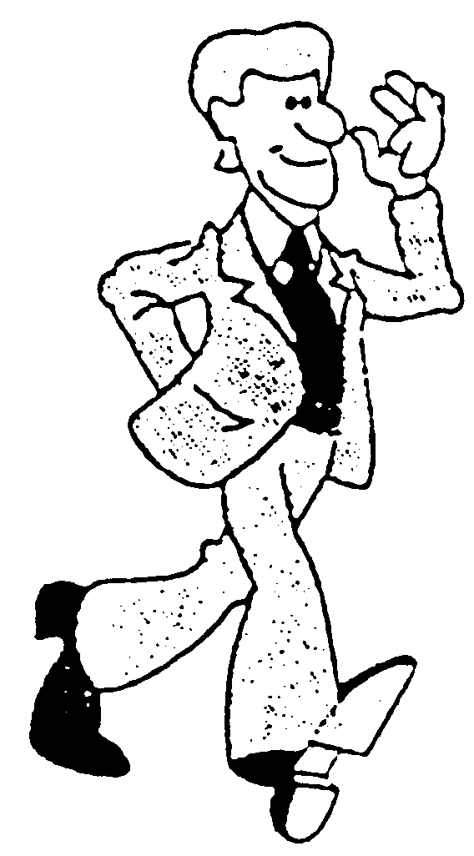  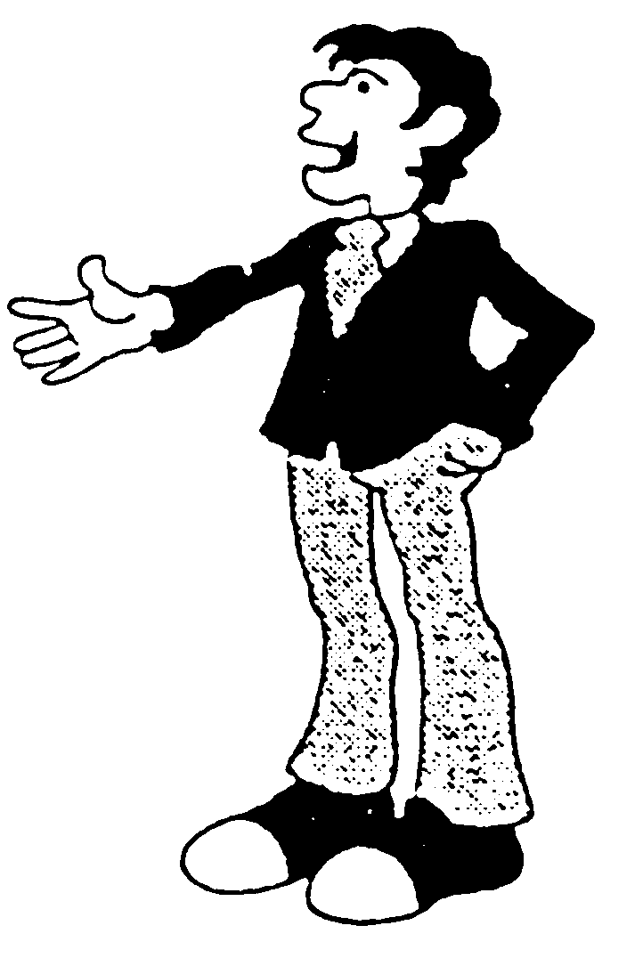  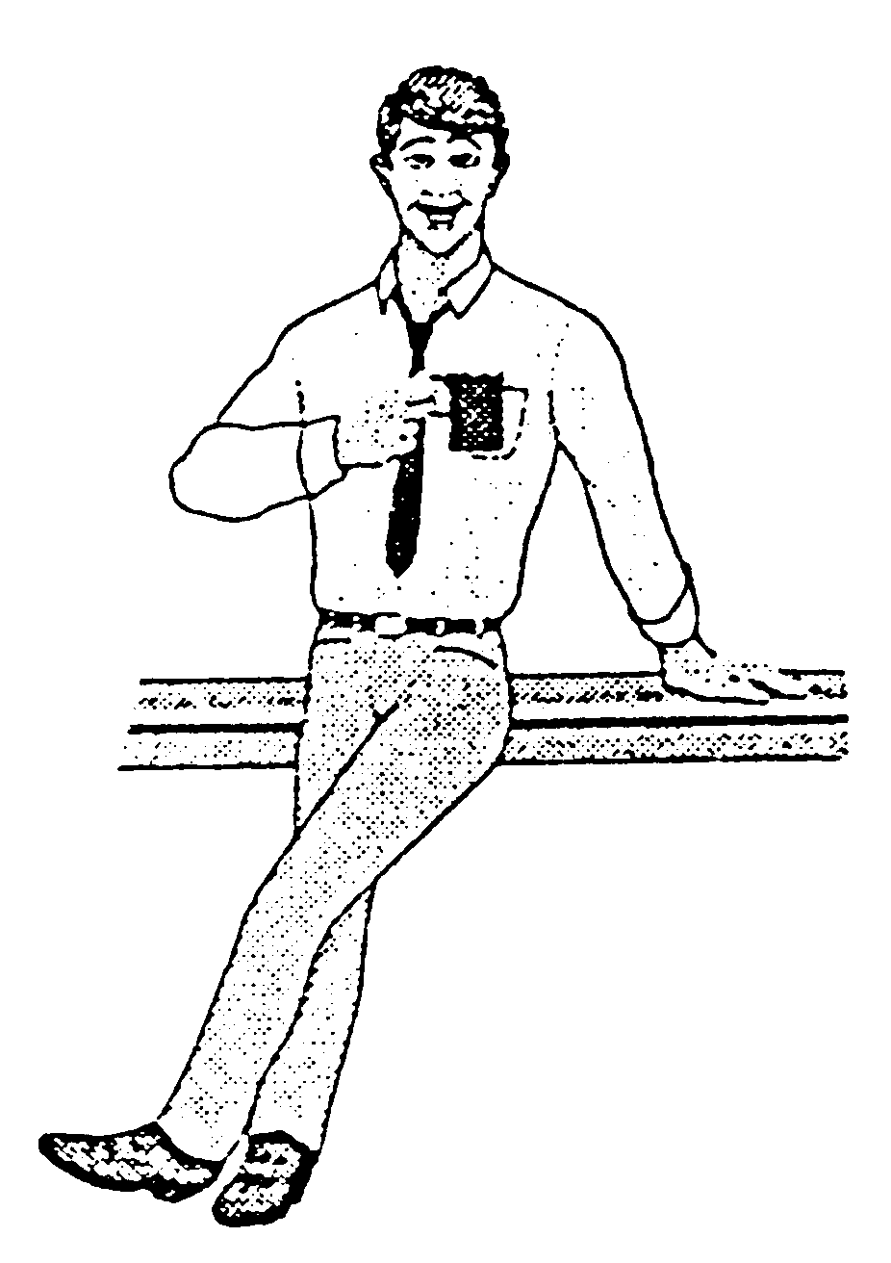  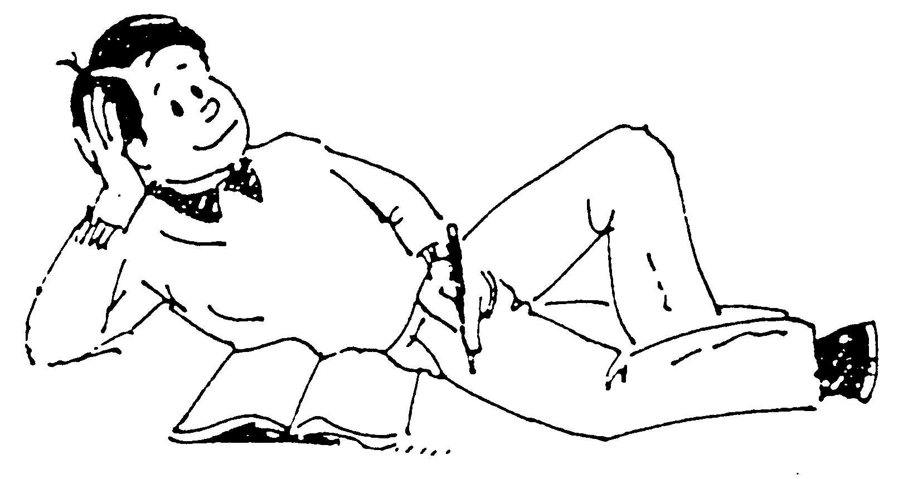  3.  Kázmér és Kende  mindketten ezüstérmesek.  Kende jobb helyezést ért el,  mint én.  Nem én lettem az első, de Kázmér nem előzött meg.  Kornél bronzérmet nyert. |  | Kázmér, Kende, Kolos és Kornél sakkversenyen vettek részt. Írd fel az A, B, C és D betűk mellé, hogy ki kicsoda, és ki hányadik helyen végzett a versenyen!  Az eredményeikről a következő igaz kijelentéseket tették a versenyzők (senki sem említette a saját keresztnevét):  A: ................................. B: .................................  ......... helyezett .......... helyezett  C: ................................. D: .................................  ......... helyezett .......... helyezett
  a
  b
  c
  d
  e
  f
  g
  h
4.Folytasd a sorozatokat még egy-egy taggal! Írd le röviden a sorozatképzés szabályát is!
a
b
c
d
e
f

5. | Azonos méretű négyzetlapocskákból ragasztottuk össze az alábbi alakzatokat. Írd alájuk, hogy legalább hány darab lapocskát kell még hozzáragasztani az egyes alakzatokhoz, hogy négyzet legyen belőlük!  a) ............................. b) .............................  c) ............................. d) .............................
  a
  b
  c
  d
6.  a)  b)  c)  d)  e)  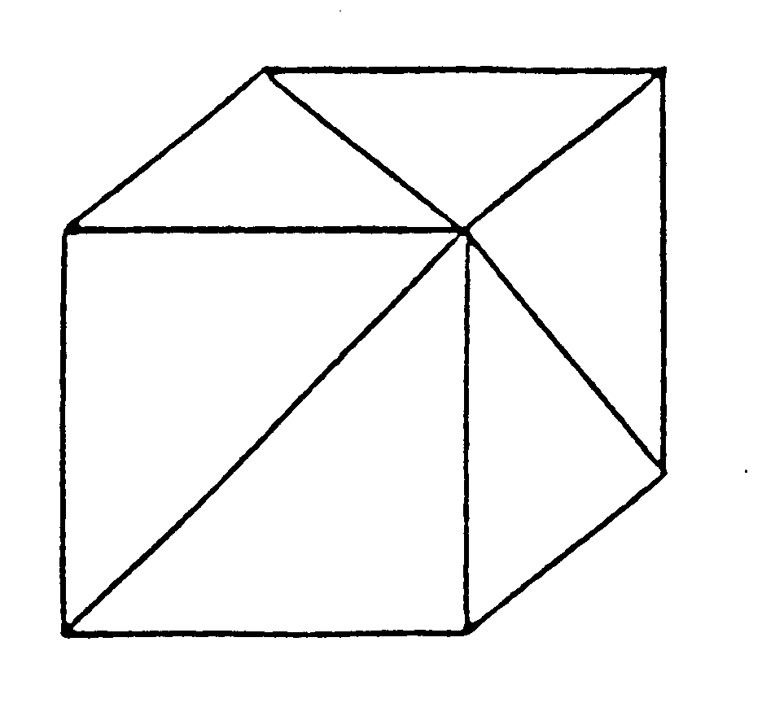 | Egy kocka három lapátlóját berajzoltuk az ábra szerint. Karikázd be az alatta levő ábrák közül azoknak a betűjelét, amelyek lehetnek ennek a kockának a testhálói! Húzd át azoknak a betűjelét, amelyek nem lehetnek ennek a kockának a testhálói!
  a
  b
  c
  d
  e
7. | A felső ábra egy drótból összehegesztett keretet ábrázol. Ha az asztalra helyeznénk, minden része érintkezne az asztal lapjával. Egyszer a keret egy teherautó kereke alá került és összevissza hajlott. Egyes részein megnyúlt, de szerencsére a hegesztési pontok kibírták a nagy igénybevételt.  Karikázd be az alsó ábrák közül azoknak a betűjelét, amelyek lehetnek, és húzd át azokét, amelyek nem lehetnek az autó kereke alól kivett keret rajzai!  a) b) c) d)
  a
  b
  c
  d
8. | Egy társasjátékban egyszerre két egyforma dobókockával kell dobni. A játékos akkor léphet tovább, ha a dobott értékek összege páratlan.  Sorold fel azokat az összegeket, amelyek esetén továbbléphet a játékos! Keresd meg az összes olyan dobáspárt, amely az adott összegeket eredményezi! (Nem számít, hogy az egyes számokat melyik kockával dobjuk.)  Pl.: 5 lesz az összeg, ha 1 és 4, vagy 2 és 3 a dobás.
  a

A) 1 3 9 27 81 ............

Szabály:

Hányadik tag lesz a legközelebb a 2002-höz? ............

B) 6050 5600 5150 4700 4250 ............

Szabály:

Hányadik tag lesz a legközelebb a 2002-höz? ............

